
（选修3-1）
第三部分 磁场
专题3.5 磁场叠加（基础篇）
一．选择题
1．（6分）（2019山东潍坊三模）如图所示，在磁感应强度大小为B₀的匀强磁场中，两长直导线P和Q垂直于纸面固定放置，两者之间的距离为l。在两导线中均通有方向垂直于纸面向里大小相等的电流时，纸面内与两导线距离为l的a点处的磁感应强度为零。若仅让P中的电流反向，则a点处磁感应强度的大小为（ ）
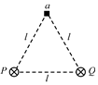
A．2B₀ B．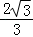B₀ C．B₀ D．B₀
【参考答案】B
【名师解析】在两导线中均通有方向垂直于纸面向里的电流I时，纸面内与两导线距离为l的a点处的磁感应强度为B₁，如下图所示：
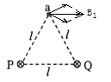
由于此时a点处的磁感应强度为零，则有B₁＝B₀；由此可知，外加的磁场方向与PQ平行，且由Q指向P，若仅让P中的电流反向，依据几何关系，及三角知识，则有：B_{P}cos30°＝B₀；
解得：P或Q通电导线在a处的磁场大小为B_{P}＝B₀；
当P中的电流反向，其他条件不变，
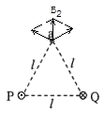
再依据几何关系，及三角知识，则有：B₂＝B₀；因外加的磁场方向与PQ平行，且由Q指向P，磁场大小为B₀；最后由矢量的合成法则，那么a点处磁感应强度的大小为B＝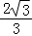B₀，故B正确，ACD错误。
2．如图所示，在直角三角形ABC的A点和B点分别固定一垂直纸面向外和向里的无限长通电直导线，其电流强度分别为I_{A}和I_{B}，∠A＝30°，通电直导线形成的磁场在空间某点处的磁感应强度B＝k，k为比例系数，r为该点到导线的距离，I为导线的电流强度．当一电子在C点的速度方向垂直纸面向外时，所受洛伦兹力方向垂直BC向下，则两直导线的电流强度I_{B}与I_{A}之比为( )
A． B． C． D．
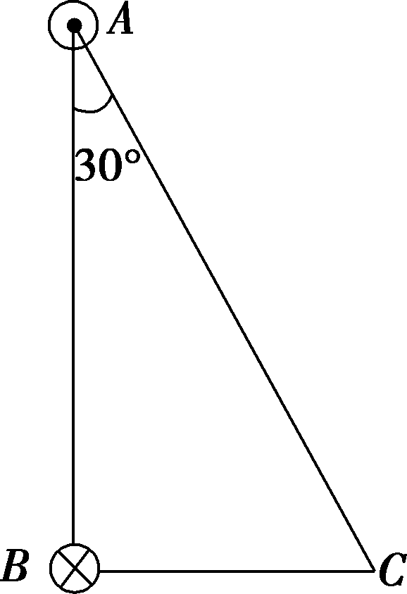
【参考答案】D
【名师解析】．由左手定则可知C点处磁场的磁感应强度B_{合}的方向平行BC向右，设A处导线和B处导线在C处形成的磁场的磁感应强度大小分别为B_{A}和B_{B}，方向分别与AC和BC垂直，如图所示，可知＝sin 30°＝，又＝，计算可得＝，D正确．
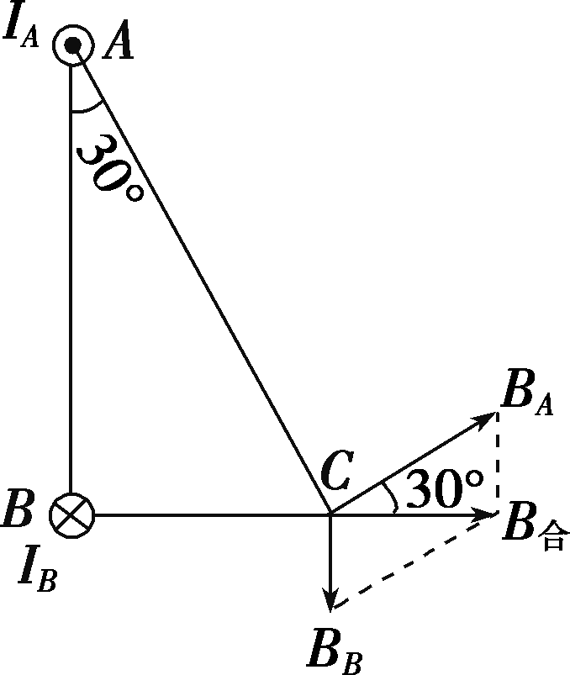
3．如图所示，在竖直向下的匀强磁场中有一根水平放置的通电长直导线，电流方向向左，abcdef是与直导线在同一平面内关于直导线对称的正六边形，且与磁场方向平行，下列关于各点的磁感应强度大小与方向的说法主确的是（ ）
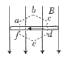
A. a、d两点的磁场方向相同
B. b、e两点的磁场方向相同
C. a点的磁感应强度大于b点的磁感应强度
D. a点的磁感应强度大于f点的磁感应强度
【参考答案】C
【名师解析】根据安培定则知，通电直导线周围的磁场中， a、b、c三点的磁场方向都是垂直直面向里的，d、e、f都是垂直直面向外的。再加上原磁场，根据矢量合成知. a、d两点的磁场方向不同，b、e两点的磁场方向不同。所以A 、B错误。又根据距离导线的距离相同，电流产生的磁感应强度大小相同，距离导线越近，磁感应强度越大。则知导线所产生的磁场中，a、c、d、f的磁感应强度大小相同，b、e的磁感应强度大小相同，而且a、c、d、f的磁感应强度大于b、e的磁感应强度，所以合成以后，a点的磁感应强度大于b点的磁感应强度，所以C正确。a点的磁感应强度和f点的磁感应强度大小相同。所以D错误。故选择C。
【点睛】根据安培定则判断电流周围的磁场；磁感应强度是矢量，需按平行四边形定则合成来比较大小。
4．（2012·全国）如题图，两根互相平行的长直导线过纸面上的M、N两点，且与纸面垂直，导线中通有大小相等、方向相反的电流。a、o、b在M、N的连线上，o为MN的中点，c、d位于MN的中垂线上，且a、b、c、d到o点的距离均相等。关于以上几点处的磁场，下列说法正确的是（ ）
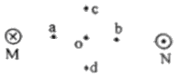
A．.o点处的磁感应强度为零
B．.a、b两点处的磁感应强度大小相等，方向相反
C．.c、d两点处的磁感应强度大小相等，方向相同
D．.a、c两点处磁感应强度的方向不同
【参考答案】．CD
【名师解析】o点处的磁场是由M、N两处的直线电流产生的，由安培定则和磁场叠加原理可判断出M、N两处的直线电流在o处产生的磁场方向向下，磁感应强度一定不为零，选项A错误；a、b两点处的磁感应强度大小相等，方向相同，选项B错误；c、d两点处的磁感应强度大小相等，方向相同，选项C正确；a、c两点处磁感应强度的方向不同，选项D正确。
5．无限长通电直导线在周围某一点产生的磁场的磁感应强度的大小与电流大小成正比，与导线到这一点的距离成反比.如图所示，两根长直导线电流大小I₁>I₂，方向如图所示，且垂直于纸面平行放置，纸面内有M、N、O、P四点，其中M、N在导线横截面连线的延长线上，O点在导线横截面的连线上，P在导线横截面连线的垂直平分线上.这四点处磁场的磁感应强度不可能为零的是( )
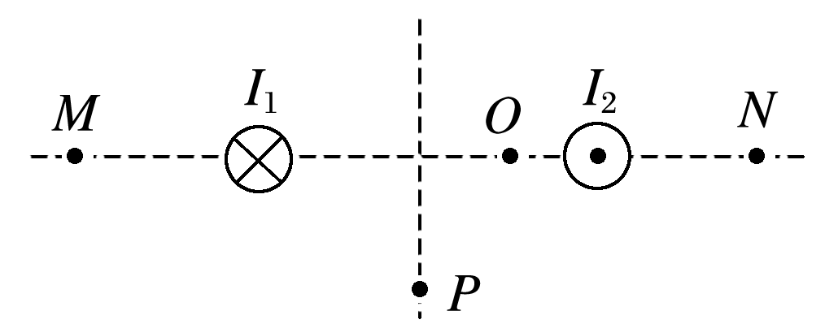
A.M点 B.N点 C.O点 D.P点
【参考答案】 ACD
【名师解析】 根据安培定则可知两电流在M点磁感应强度的方向相反，由于M离I₁近且I₁>I₂，故在M点I₁的磁感应强度的大小大于I₂的磁感应强度的大小，则M点磁感应强度不可能为0，选A；根据安培定则可知两电流在N点的磁感应强度的方向相反，由于I₂离N点近且I₁>I₂，则N点I₁的磁感应强度的大小可能等于I₂的磁感应强度的大小，故N点磁感应强度可能为0，不选B；根据安培定则可知两电流在O点磁感应强度的方向相同，则O点磁感应强度不可能为0，选C；根据安培定则可知两电流在 P点的磁感应强度方向不相反，均存在竖直向下的分量，故P点的磁感应强度不可能为0，选D.
6.如题图甲所示，无限长导线，均通以恒定电流I．直线部分和坐标轴接近重合，弯曲部分是以坐标原点O为圆心的相同半径的一段圆弧，已知直线部分在原点O处不形成磁场，则图乙中O处磁感应强度和图甲中O处磁感应强度相同的是( )
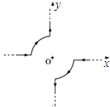
题图甲
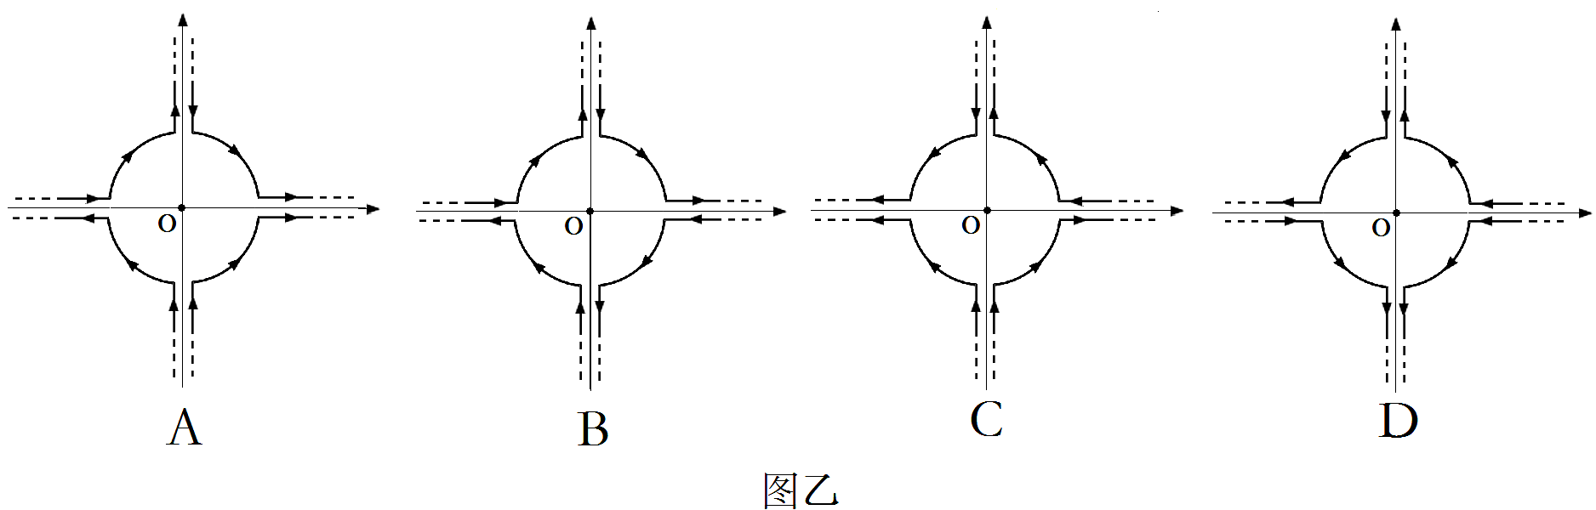
x
x
x
x
x
y
y
y
y
图乙
【参考答案】．A
【名师解析】图甲中O处磁场的磁感应强度实际上是两段1/4圆弧顺时针方向电流产生的。图乙中O处磁感应强度和图甲中O处磁感应强度相同的是图A。
7．三条在同一平面（纸面）内的长直绝缘导线组成一等边三角形，在导线中通过的电流均为I，方向如题图所示。a、b和c三点分别位于三角形的三个顶角的平分线上，且到相应顶点的距离相等。将a、b和c处的磁感应强度大小分别记为B₁、B₂和B₃，下列说法正确的是（ ）
I
c
b

c
c
a
c
I
c
I
c
题21-2图
A．B₁=B₂<B₃
B．B₁=B₂=B₃
C．a和b处磁场方向垂直于纸面向外，c处磁场方向垂直于纸面向里
D．a处磁场方向垂直于纸面向外，b和c处磁场方向垂直于纸面向里
【参考答案】．AC
【名师解析】由安培定则、磁场叠加原理和对称性可知，靠近a、b两点的电流在a、b两点产生的磁场相互抵消，a、b两点的磁场是对面导线中的电流产生的，a、b两点的磁感应强度相等，即B₁=B₂。而c点的磁场则是由这三根导线中电流产生的，这三根导线中电流在c点产生的磁场方向相同，所以B₁=B₂<B₃，选项A正确B错误。由安培定则可判断出a和b处磁场方向垂直于纸面向外，c处磁场方向垂直于纸面向里，选项C正确D错误。
8．四根相互平行的通电长直导线a、b、c、d电流均为I，如图所示放在正方形的四个顶点上，每根通电直导线单独存在时，四边形中心O点的磁感应强度都是B，则四根通电导线同时存在时O点的磁感应强度的大小和方向为( )
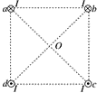
A. 2 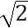B，方向向左 B. 2 B，方向向下 C. 2 B，方向向右 D. 2 B，方向向上
【参考答案】A
【名师解析】根据安培定则判断得知：四根导线在O点产生的磁感应强度的方向分别为：a导线产生的B方向bd，大小为B；c导线产生的B方向bd，大小为B；同理，b导线产生的B方向ca，大小为B，d导线产生的B方向ca，大小为B，则根据平行四边形定则进行合成可知，所以四根导线同时存在时的磁感应强度大小为2B，方向水平向左。故选A。
点睛：此题考查安培定则以及磁场的叠加问题；关键是能用右手定则判断磁场的方向，磁感应强度是矢量，叠加时满足平行四边形法则.
9．如图，纸面内有两条互相垂直的长直绝缘导线L₁、L₂，L₁中的电流方向向左，L₂中的电流方向向上；L₁的正上方有a、b两点，它们相对于L₂对称。整个系统处于匀强外磁场中，外磁场的磁感应强度大小为B₀，方向垂直于纸面向外。已知a、b两点的磁感应强度大小分别为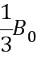和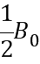，方向也垂直于纸面向外。则（ ）
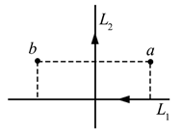
A. 流经L₁的电流在b点产生的磁感应强度大小为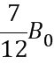
B. 流经L₁的电流在a点产生的磁感应强度大小为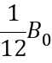
C. 流经L₂的电流在b点产生的磁感应强度大小为
D. 流经L₂的电流在a点产生的磁感应强度大小为
【参考答案】AC
【名师解析】：先利用右手定则判断通电导线各自产生的磁场强度，然后在利用矢量叠加的方式求解各个导体棒产生的磁场强度。
L₁在ab两点产生的磁场强度大小相等设为B₁，方向都垂直于纸面向里，而L₂在a点产生的磁场强度设为B₂，方向向里，在b点产生的磁场强度也为B₂，方向向外，规定向外为正，根据矢量叠加原理可知
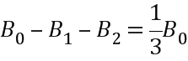
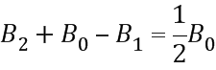
可解得：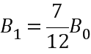 ;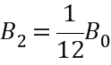 故AC正确；
【关键点拨】：磁场强度是矢量，对于此题来说ab两点的磁场强度是由三个磁场的叠加形成，先根据右手定则判断导线在ab两点产生的磁场方向，在利用矢量叠加来求解即可。
10．有两根长直导线a、b互相平行放置，如图所示为垂直于导线的截面图．在图中所示的平面内，O点为两根导线连线的中点，M、N为两根导线附近的两点，它们在两导线连线的中垂线上，且与O点的距离相等．若两导线中通有大小相等、方向相同的恒定电流I，则关于线段MN上各点的磁感应强度的说法中正确的是（ ）
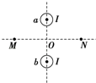
A. M点和N点的磁感应强度大小相等，方向相同
B. M点和N点的磁感应强度大小相等，方向相反
C. 在O点的磁感应强度方向水平向右
D. 在O点的磁感应强度方向水平向左
【参考答案】B
【名师解析】根据安培定则判断得知，两根通电导线产生的磁场方向均沿逆时针方向，由于对称，两根通电导线在MN两点产生的磁感应强度大小相等，根据平行四边形进行合成得到，M点和N点的磁感应强度大小相等，M点磁场向下，N点磁场向上，方向相反。故A错误，B正确；O点处，两导线各自形成的磁感应强度大小相等、方向相反，合磁感应强度为零，故CD错误。故选B。
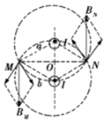
点睛：本题考查安培定则和平行四边定则的综合应用，注意矢量的合成法则的应用．注意明确导线磁感应强度的分布规律，并明确立体图的分析方法．
11．1820年4月，丹麦物理学家奥斯特发现了电流的磁效应。已知通电长直导线周围某点的感应强度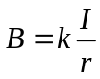，即磁感应强度B与与导线中的电流成正比、与该点到导线的距高r成反比。如图所示，两根平行长直导线相距为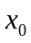，分别通以大小不等、方向相同的电流，已知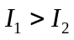。规定磁场方向垂直纸面向里为正，在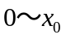区间内磁感强度B随x变化的图线可能是图中的（ ）
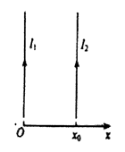
A. 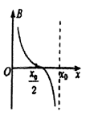 B. 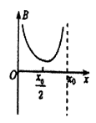 C. 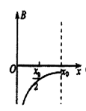 D. 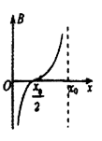
【参考答案】A
【名师解析】根据右手螺旋定则可得左边通电导线在两根导线之间的磁场方向垂直纸面向里，右边通电导线在两根导线之间的磁场方向垂直纸面向外，离导线越远磁场越弱，在两根导线中间位置磁场为零．由于规定B的正方向垂直纸面向里，故A正确，BCD错误；
12．如图所示，大圆导线环A中通有电流，方向如图所示，另在导线环A所在的平面内画一个圆B，它的一半面积在A环内，另一半面积在A环外，则穿过B圆内的磁通量( )
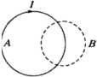
A. 为零 B. 垂直向里 C. 垂直向外 D. 条件不足，无法判断
【参考答案】B
【名师解析】根据安培定则可知，通电环形导线A，在线圈B处产生磁场方向，左半边的垂直向里，右半边的磁场垂直向外，且线圈A内部的磁场强，外部的磁场弱，根据方向相反的磁通量可以相互抵消，可知，B圆内的磁通量是垂直于纸面向里的，故B正确，ACD错误。
13．如图所示，在匀强磁场中固定一根与磁场方向垂直的通电直导线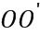，匀强磁场的磁感应强度为B=1T,在导线外，以导线截面的中心为圆心的圆周上有a、b、c、d四个点。已知d点的磁感应强度为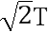，方向斜向右上方，并与B的夹角为45°，则下列说法正确的是（ ）
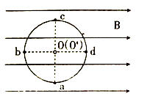
A. a点的磁感应强度为零 B. b点的磁感应强度与d点相同
C. c点的磁感应强度为零 D. 直导线中的电流方向垂直纸面向里
【参考答案】C
【名师解析】根据d点的磁感应强度为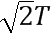，方向斜向右上方，并与B的夹角为45°，可知通电直导线在d点产生的磁场的磁感应强度为1T，方向竖直向上，由此可判断通电直导线中电流垂直纸面向外；通电直导线在a点的磁场强度为1T,方向水平向右，由磁场叠加可知，a点的磁感应强度为2T，选项AD错误；同理可求得b点的磁感应强度大小为T，方向与B成45⁰角沿斜向下方，即b点的磁感应强度与d点大小相同，方向不同，选项B错误；通电直导线在c点的磁场强度为1T,方向水平向左，由磁场叠加可知，c点的磁感应强度为0，选项C正确.
【关键点拨】本题考查安培定则和平行四边形定则，空间任意一点的磁感应强度都通电导线产生的磁场和匀强磁场的叠加，而叠加时 满足平行四边形法则。

